菲島情懷 春露秋霜

回溯十九世紀，正是中華民族動盪不安的年代。外敵入侵，內政混亂，
社會詭斁，民不聊生。為了家庭謀求生活，年輕的父親跟隨我敬愛的伯父離鄉背井，冒險漂泊，遠渡重洋，千般跋涉，赴菲律賓謀生。菲律賓是東南亞一個多民族群島國家。伯父與父親就在菲島蓽路藍縷創業。
常言道：獨在異鄉為異客，每逢佳節倍思親。有機會再見到父親，恍如隔世!每次往菲探望父親都是由子女陪同，相隔幾十年，父親鄉音未改，中文不但書寫流利，還保存著許多家鄉傳統。我不懂講英文，與在菲其他親人交談則都由子女當翻譯。
1991．9.赴菲律賓，我由長子陪同探望父親。素未謀面的菲親人，情真意切地款待我們，感人心脾。由於，長子需返香港主理公司事務。 我們在菲僅逗留三天，未能遊覽菲島。菲弟及家人在一家高級的餐廳宴請我們晚宴。
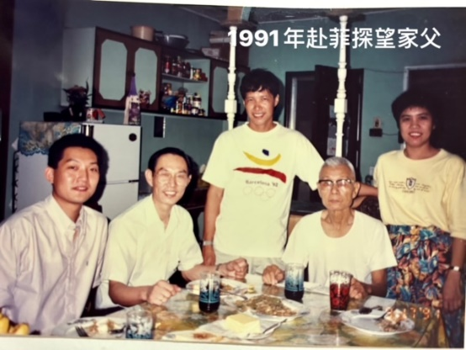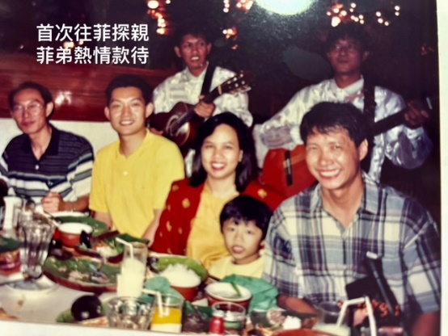
1996．我與內子由三兒陪同再赴菲探望父親。藉此機會，由菲弟、妹帶領我們遊覽菲島名勝古跡：菲律賓縮影區、夢幻王國樂園、 馬尼拉華人教會、菲律拉花展、百勝灘等景點。
【菲律賓縮影區】
菲律賓縮影區，又名：千島縮影。反映了菲律賓各省的概況和特點。使人瞭解菲律賓的地理和人文特色。我們進入縮影區，觀看菲島各省各有千秋特色。每一個庭園都代表各省的鄉土風光和典型建築。有茅屋、民族風格房屋等建築物的縮影。千載難逢與父親及親人歡樂在縮影區合影。
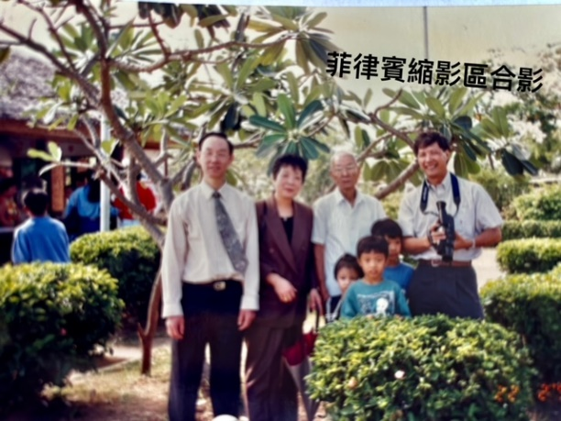
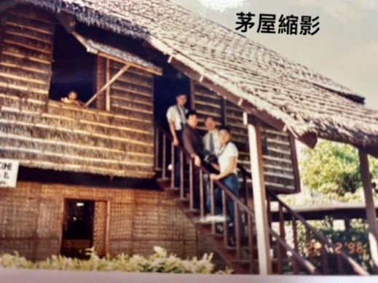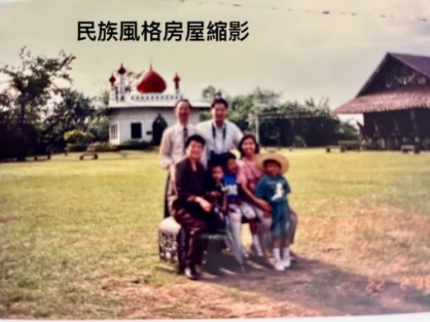
【夢幻王國樂園】
由菲弟及家人帶領我們遊覽夢幻王國樂園。是一個綜合性遊樂園。我們乘坐牛車遊覽樂園。 觀賞瀑布，落差幾十米。贊曰：飛流直下百尺，濤聲過五坡。在瀑布前，三兒踏板隨著水波流。好險呀！
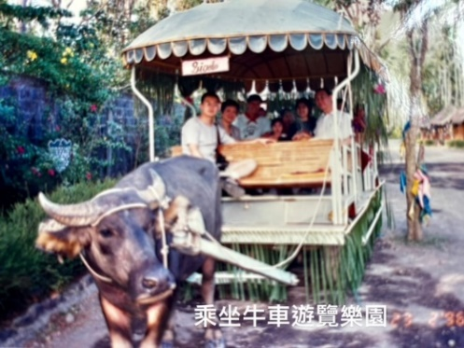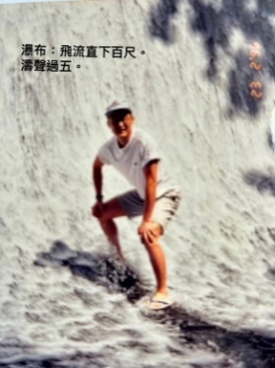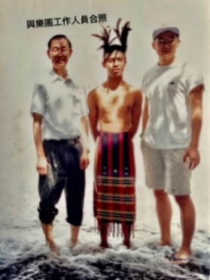
我坐在木筏上觀覽樂園美景。贊曰：木筏碧波上，人在畫中游。
在一個寬大的游泳池，注滿水，在太陽光輝下，波蕩漾，清澈透明，波光閃閃。三兒在游泳池享受游泳的快樂，宛若會飛的魚兒。獨自在游泳池裡遊來遊去，那滋味真爽！ 隨後，我們樂趣與工作人員合影。
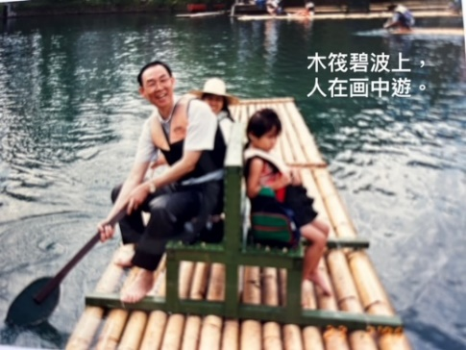
親情的午餐：在樂園裡，我們享受豐盛可口的午餐。品賞著菲媽親力親為地為我們烹飪美味佳餚。那是一餐親情的午餐。可贊呀！

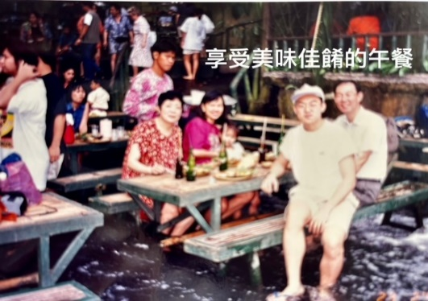

【馬尼拉華人教會】
華人文教，菲律賓華人宗教信仰是天主教。成因：首先，天主教的“國教”地位對華人極有吸引力。其次，本土化天主教與華人傳統宗教信仰具有相似性，華人易於適應。父親及家人帶領我們參觀靜謐的馬尼拉華人教會。
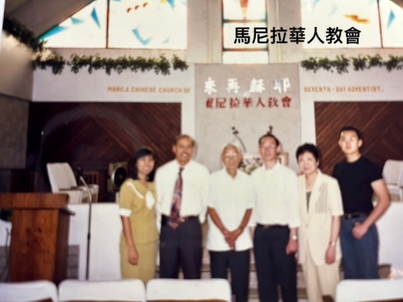

【菲律賓花展】
菲律賓馬尼拉是一座風光綺麗的熱帶花園城市。我們參觀具有特色的菲律賓花卉展覽。屋中有花,花中有屋。多妙呀!
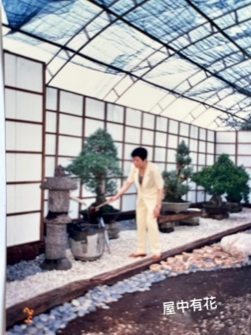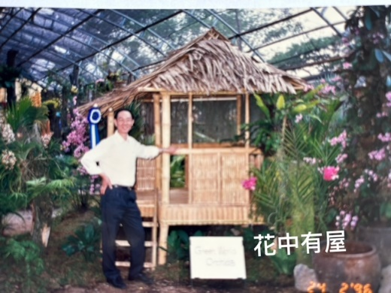

【百勝灘】
“扁舟入險灘，百轉水流湍。飛瀑百尺落，心凝緊握欄。”百勝灘位於馬尼拉南部92 公里的景區，其中的景點百勝灘瀑布落差約100米，以刺激的泛舟活動而聞名。由菲妹及堂菲妹驅車帶領我們遊覽聞名的百勝灘。我們僅是與小孩在海上玩一玩。海上踏車、游泳等活動。在百勝灘享受豐盛可口的午餐。
【豐盛的午餐】
菲媽辛勞為我們烹飪美味佳餚。再次品賞雕蚶鏤蛤，其味無窮。那是一餐豐盛的親情的午餐。 可敬呀！
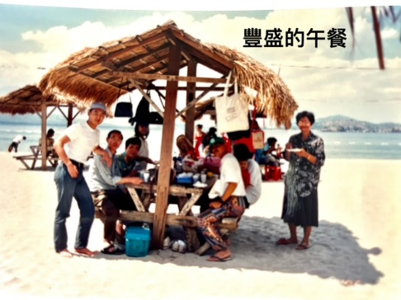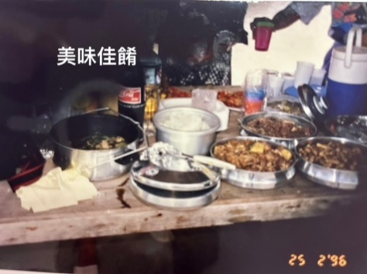
【水上活動】
為了小孩安全，我們僅有在水上活動。陽光普照，碧藍海水。水上踏車、游泳、觀賞百勝灘的美景。
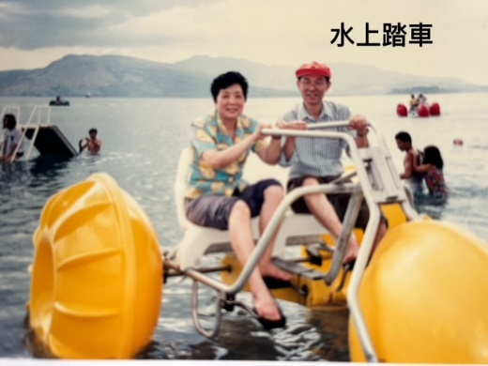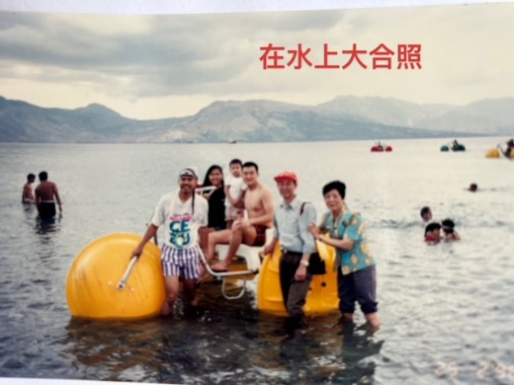
湛藍的天空，蔚藍的大海。三兒就是在這樣藍天碧海游泳。還有許多穿著紅、藍、綠的游泳衣的小朋友在游泳，像一朵朵盛開的花朵綻放在水上。真美呀！
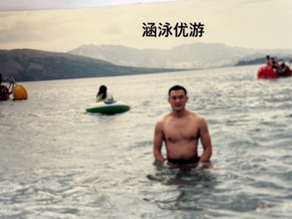 2010.1. 我與內子由女兒陪同三次探望父親及菲弟妹，探望親人菲侄女及侄子。受到菲侄女伉
和侄子伉儷，他們熱情地款待。高誼隆情，殊深感紉！
1.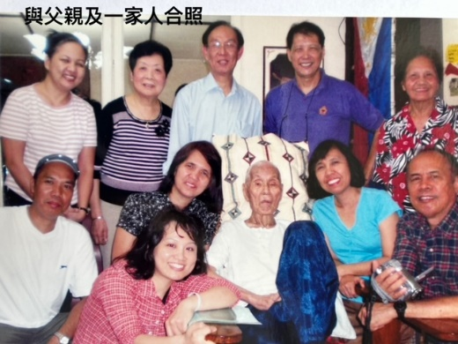 2.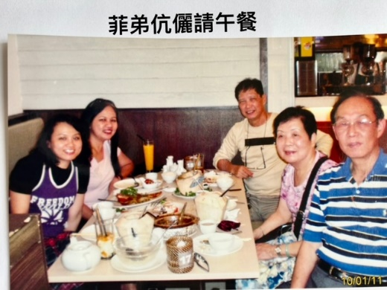
3.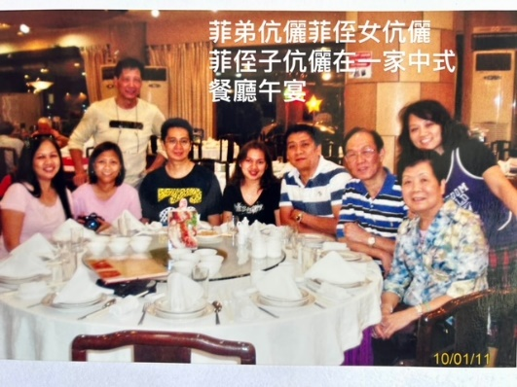
照片1：與父親及一家人合照
照片2：菲弟伉儷請午餐
照片3：菲弟伉儷、菲侄女伉儷、菲侄子伉儷在一家中式餐廳午宴

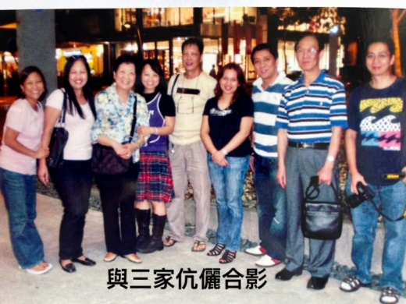
我們與菲弟伉儷、菲侄女伉儷、菲侄子伉儷合影。
菲弟是牙科醫生。

百年難遇能夠與華人競選菲律賓總統候選人(穿綠衫)交談甚歡。欣喜若狂。榮幸呀！
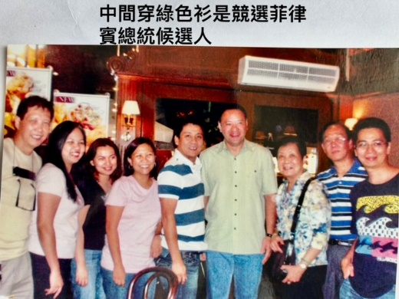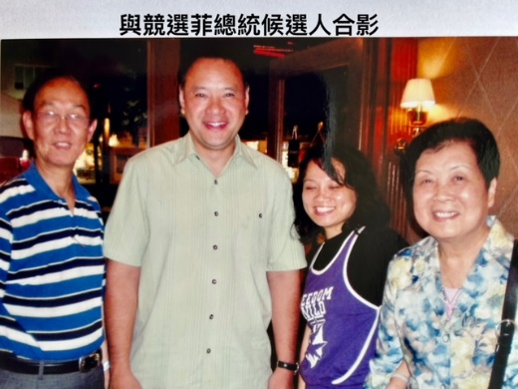

【菲律賓山頂公園】
前天下海，今日上山。由菲妹(心臟科醫生)及菲侄女（公司老闆）驅車帶我們去菲律賓山頂公園觀覽景色。遊山玩水，快樂入心境。山水之中感悟人生。“登山則情滿於山，觀海則意溢於海。” 我們拍了幾張山頂公園景色的照片。
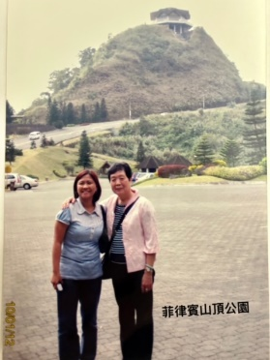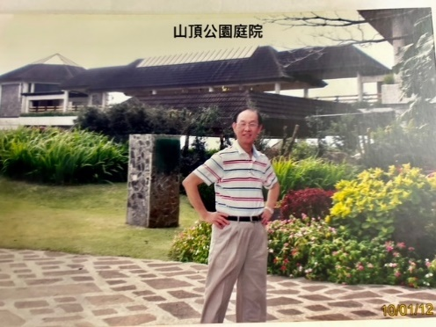
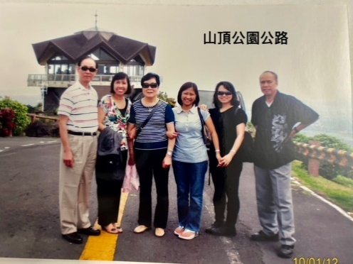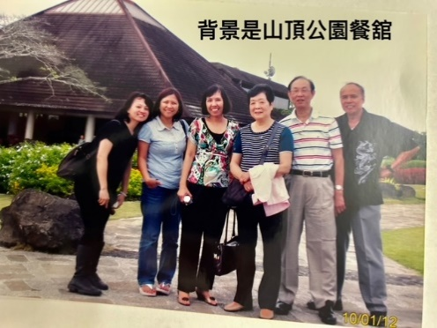
2010.3．30.我和內子在回晉江鄉下掃墓的路上，傳來父親在菲律賓仙逝的消息。因為護照不在身邊，當即趕回香港取護照赴菲。父親撒手人寰，疼心泣血。父親（1913-2010）享年97歲。為了見父親最後一面，4月1日，在香港要買機票往菲，可是料想不到，找每家航空公司都是買不到往菲機票。當機立斷即時買當日機票回廈門，在廈門委託親戚買往菲機票。我們在廈門機場貴賓室等候近下午五時上機。晚上八時多，達到菲律賓機場。我倆不懂講英文，難於與菲弟妹聯繫。很幸運遇到有位好心人的小姐，用她的手機與菲弟妹聯繫了。由廈門往菲機場落後，沒有大堂接機，要過馬路才能接旅客。在機場忙來忙去一個多小時才找到菲弟妹。菲弟妹驅車接我們先到一家餐館晚餐，回到家淩晨一時。同一天經過三個機場。很慘呀！
4月3日，在家裡設靈堂拜祭父親。4月4日，許多親友參加出殯儀式。並且跟隨隊伍前往火化埸，在教會大堂參加舉行追悼會暨火化儀式。
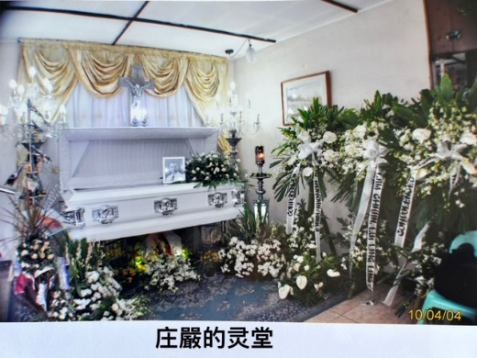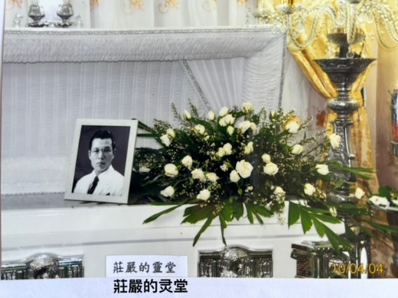
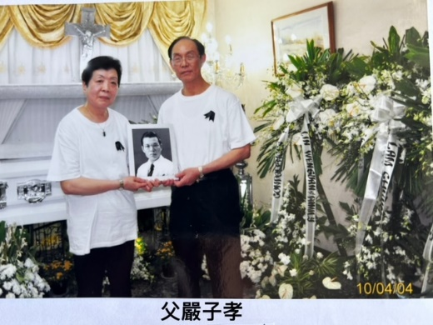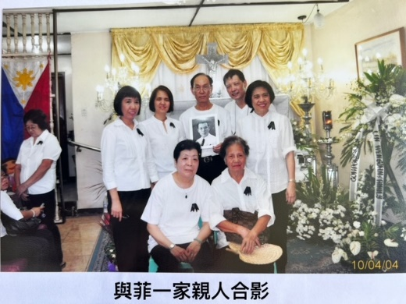
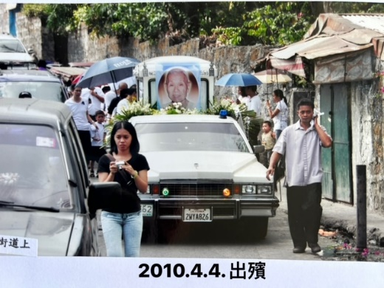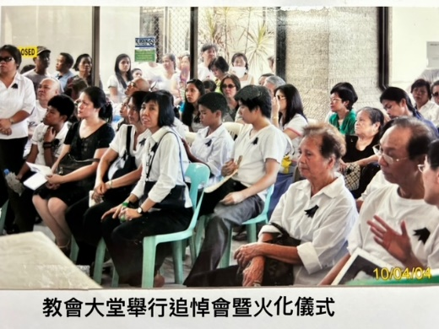
春露秋霜，我們永遠懷念敬愛的父親。

之後，菲侄女安排貴公司的司機驅車，由菲侄女帶我們前往菲律賓“茶仔鈸”，寓目敬愛的伯父艱苦經營什貨店所在地。是伯父畢路藍縷之地。
敬重伯父生活儉樸， 艱苦創業。伯父已逝，我們永遠懷念敬愛的伯父。
然後，前往墓園寓目堂大哥的墳墓。那是風水好的墓地。果然不錯，能使菲侄女、菲侄子，人事興旺、財源廣進，富貴顯達。
堂大哥已逝，天堂安息，我們永遠懷念堂大哥。

數次往菲律賓探親：菲島情懷，恩山義海；露秋霜，恩澤藴福之行有感：

菲島之歌傳四方
椰林似影映心潮

(註: 菲島:菲律賓由七千多個島嶼組成的國家。得名菲島。
椰林：是菲律賓的標誌性樹木，常見於沿海地區。椰林的景象
代表著菲島之美。）

(7)

